Commerzbank「擔保債券及政府保證債券」研究

目錄 | 頁次
壹：擔保債券之簡介 | 2
貳：歐洲央行的擔保債券買入政策 | 9
參：擔保債券評等方法的改變 | 17
肆：政府保證債券之分析 | 20
伍：結論 | 23

壹、擔保債券之簡介：
1.1 歐洲擔保債券之分類與定義
擔保債券泛指金融機構為籌措資金或增加資產的流動性，將資產負債表上之公共部門放款或不動產抵押放款彙為群組，作為擔保所發行之債券。其發行之種類:

1.1.1 依是否受法律明文規範而概分為兩大類：
- 法定式擔保債券（Statutory Covered Bonds）--- 或直接以擔保債券（Covered Bonds）稱之，目前歐洲擔保債券之發行多屬此類。主要是指擔保債券之資產品質、資產負債配置、超額抵押及破產隔離等均有法律明文規範。如：德國（Pfandbrief）、法國（Obligations Fonciéres；OF）、愛爾蘭（Asset Covered Securities；ACS）等。值得注意的是，英國擔保債券法規（Covered Bond Law）已於2008年2月14日通過，並自3月6日起生效。
- 結構式擔保債券（Structured Covered Bonds）：指該擔保債券之發行雖未受明文規範，但在產品內容與信用品質上，以產品多重組合或契約方式加強，以近似於法定式擔保債券特性者稱之。如英國Halifax Bank of Scotland （HBOS）（2008年3月以前）及荷蘭不動產公司Bouwfonds發行之擔保債券。

1.1.2 依擔保債務之內容，公共債務（public sector loan）或不動產抵押放款(mortgage loans)而分為公共債務擔保債券與不動產抵押放款擔保債券兩類。
- 公共債務擔保債券。公共債務放款係指貸放予中央、地方政府或其他公部門之放款，或經其保證或發行之債務。在多數國家，擔保債券發行機構可能同時活躍於不動產抵押放款與公共債務放款業務。
- 不動產抵押放款擔保債券。多數歐洲擔保債券法規定，第1順位之不動產抵押放款始得納入擔保資產；另為保障擔保債券投資人，免受不動產市價下挫影響，各國均對不動產貸放成數設有限制。貸放成數限制分佈在60％至80％之間，並視其為商業不動產或住宅不動產抵押放款而有所不同。
值得注意是，隨著擔保債券在歐洲各地的快速發展，以及相關結構性產品的推陳出新，擔保債券(Covered Bonds)的定義已漸趨難以統一，惟其產品內涵上仍具有以下四點共通性：
- 優先求償權（Preferential claim）：一旦創始機構（發行者）破產，則擔保債券持有者對於資產負債表中所劃定之擔保資產(covered pool)具優先求償權。
- 完全追索權（Full recourse）：擔保債券持有者不僅對劃定之擔保資產(covered pool)具優先求償權，對創始機構之其他資產，與其他債權人同樣(pari passu)擁有追索權。
- 動態調整擔保資產內容（Dynamic nature of the cover pool）：創始機構需隨時監控擔保資產是否到期與違約，以確保擔保資產的價值符合要求。
- 無加速清償的要求（Non-acceleration）：一旦創始機構破產，資產負債表上所隔離出之擔保資產，將仍按原訂時程支付本金與利息，不受創始機構破產的影響，亦無加速清償的限制。

1.2 歐洲擔保債券之發行規模
            - 90年代中葉，全市場規模尚低於1000億歐元。但伴隨2004以來歐元區不動產市場的蓬勃發展與經濟動能的激勵，至2007年底，歐洲擔保債券的規模已達1.97兆歐元，換言之，歐洲擔保債券的規模在過去10年間急速成長近20倍。
            - 近年來，為提高擔保債券的流動性，德國於1995年首次發行鉅額擔保債券（Jumbo Covered Bonds），由於市場接受度高，其發行金額至2007年底已成長至8,055億歐元，佔整體歐洲擔保債券的比例約41%。 2007年，歐洲擔保債券的新增發行金額為1,432億歐元，其中以法國（378億歐元，26%）、西班牙（360億歐元，25%）與德國（320億歐元22%）為最主要的發行地區。
1.3 擔保債券與ABS/MBS之差異
擔保債券與ABS/MBS最主要的區別在於對破產隔離的設計，亦即資產負債表對於擔保資產(covered assets)的處理方式。說明如下：
- 擔保債券 (Covered Bond) --- 擔保資產依法區隔至特定之群組，惟仍列示於創始機構資產負債表上；但法國OF與愛爾蘭ACS為例外，此二者均將擔保資產移轉至特殊目的子機構。
- ABS/MBS --- 則是將「擔保資產」自創始機構之資產負債表移出，轉移至特殊目的公司（SPV）隔絕擔保資產與創始機構可能衍生之信用風險，確保投資人不受創始機構破產的影響。

Covered bonds 與ABS/MBS之比較
 | Covered Bonds | ABS / MBS
明文法律規範資產品質、資產負債配置、超額抵押及破產隔離等。 | Yes | No
將擔保資產列示於資產負債表上 | Yes | No
創始機構負責提供本金與利息之支付。 | Yes | No  (直接源自資產群組之現金流量。)
若擔保資產不足清償債務，投資人得對創始機構其他資產具求償權。 | Yes | No
BIS風險權數 | 10％ | 依據信用評等認定風險權數。
合格性資產(eligible assets:亦即可作為擔保資產者)間具相互可替代性。 | Yes | No
發行成本 | Lower | Higher
發行目的 | refinancing | Risk reduction,  regulatory arbitrage,  refinancing

1.4 歐洲擔保債券之安全性與流動性分析
1.4.1. UCITS提高了歐洲擔保債券之安全性。
1985年12月20日歐洲執委會針對擔保債券(Covered Bond)的發行標準提出基本規範 --- [Undertakings for Collective Investment in Transferable Securities (UCITS)第22條第4項]，目前該條款已成為歐洲國家訂定擔保債券法規之最低標準，主要內如如下：
- 擔保債券之發行者必須是歐盟信用機構（EU-based credit institution）。
- 擔保債券的發行，必須由特定之法律架構予以規範。
- 發行機構必須受金融監理機關監督。
- 合格擔保資產之認定，需由法律明訂之。
- 至擔保債券到期日前，擔保資產需具備足夠之抵押品，以滿足投資人對擔保資產的求償權。
- 如發行機構無法清償債務，擔保資產應優先清償擔保債券本息。

1.4.2. 破產隔離有助於安全性的提升。
- 區隔擔保資產：擔保資產區隔至資產負債表中特定擔保群組（cover pool），並登錄之。發行機構破產時，擔保群組資產不參與破產清算程序。多數歐洲國家立法規定，擔保債券投資人除對擔保資產享有優先權外，並對資產負債表上其他資產與其他債權人位於同一地位，依比率分配之。惟法國法律例外，規定擔保債券投資人對發行機構資產負債表列上所有資產均享有優先權。
- 破產隔離與接管：為保障發行機構破產後，資產群組仍能正常運作，德國、法國、愛爾蘭等國均立法明定，擔保群組之運作不受發行機構破產宣告之影響。同時立法設立接管機構，如愛爾蘭金融監管機構IFSRA（Irish Financial Regulator）在發行機構破產時，將指派國有財產局NTMA（National Treasury Management Agency）選定適當機構或由NTMA自行接管擔保群組，以保障投資人權益。

1.4.3. 鉅額擔保債券（Jumbo Covered Bonds）之發行，提高了流動性。
市場上首宗鉅額擔保債券應回溯自1995年夏天德國之Jumbo Pfandbrief。在此之前，Pfandbrief發行量小（最高僅達1.25億歐元），且95％以上以國內投資人為目標，致流動性不足，成為Pfandbrief在海外市場無法獲得較佳報價之核心問題。
基此，德國銀行業於1995年5月年首次發行Jumbo Pfandbrief，發行標準為每筆最低發行量10億歐元，且每次發行至少要有3家market makers在市場交易時間，對每筆金額達1,500 萬歐元之交易進行雙向報價，bid/offer spreads並不得超過一定價格，成功創造了Jumbo Pfandbrief國際市場。由於鉅額擔保債券概念如此成功，歐洲其他擔保債券市場紛起效尤，目前法國、西班牙、愛爾蘭、英國、奧地利、盧森堡等擔保債券市場均已引進鉅額擔保債券概念。
貳、歐洲央行的擔保債券買入政策
歐洲央行在今（2009）年6月4日，公布了600億歐元擔保債券（covered bond）的收購計畫，主要原因在於，自從美國發生次貸風暴後，歐元地區所發行的擔保債券也同受波及，不僅次級市場的流動性變差，初級市場的發行量也倏然驟降，許多擔保債券發行機構也岌岌可危，不僅信用評等被調降，流動性的營運資金也眼看即將斷炊。因此，歐洲央行此次的介入，主要就在於支持歐元區的不動產放款市場，避免市場信用緊縮所可能引發的金融危機。

2.1 歐洲央行的收購計畫
目前歐洲央行的收購計畫，其基本收購條件整理如下：
 | 重點內容
收購期間 | 2009年7月6日至2010年6月30日。
收購對象 | - 符合歐洲執委會(UCITS)第22條第4項之規定，或能提供安全性保障與其相當之結構性擔保債券。  (UCITS)第22條第4項主要內如如下：  - 擔保債券之發行者必須是歐盟信用機構（EU-based credit institution）。  - 擔保債券的發行，必須由特定之法律架構予以規範。  - 發行機構必須受金融監理機關監督。  - 合格擔保資產之認定，需由法律明訂之。  - 至擔保債券到期日前，擔保資產需具備足夠之抵押品，以滿足投資人對擔保資產的求償權。  - 如發行機構無法清償債務，擔保資產應優先清償擔保債券本息。  - 發行額須高於5億歐元；惟在某些特定情況下，發行金額可低於5億歐元，但不可低於1億歐元。  - Fitch、Moody’s、S&P或DBRS任一債信評等高於AA，惟任一債信評等不可低於BBB-/Baa3。
債券期限 | 最長5年。
參與市場 | 包含初級與次級市場。
收購模式 | - 約92%由各國央行購入，其餘之8%則由ECB購入。  - 買入後，將持有至到期。

2.2 歐洲央行的收購行動
在8/6日的記者會後，歐洲央行公布了第一份有關擔保債券購買計畫的月度報告。報告簡要概述了過去一個月購買操作的細節。其內容顯示，在2009年7月6日至2009年7月31日期間，所購買債券的票面價值共計50.85億歐元。其中，18.67億歐元（36.7%）債券是由初級市場買入，剩下的32.18億歐元（63.3%）債券則通過次級市場買入。而根據市場最新統計，截至8月27日為止，ECB 擔保債券買入總金額為84.95億歐元。
ECB 擔保債券買入金額統計 (至Aug/07/2009)
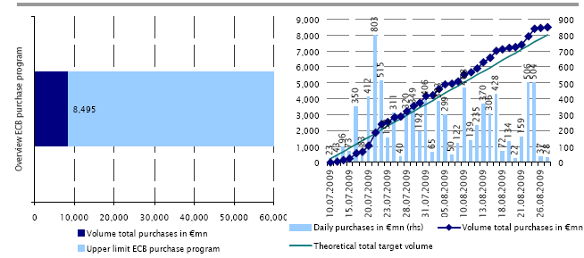
資料來源：LBBW (Aug/27/2009)

2.3 擔保債券市場的現況
2.3.1. 初級市場：看到春燕
自從5月份傳出歐洲央行將進行擔保債券的收購計畫，許多擔保債券新增發行案件便陸續湧現；今年1～4月的Jumbo Pfandbrief發行金額僅130億歐元，但5月1日至6月4日歐洲央行宣布收購計畫當週，Jumbo Pfandbrief發行金額大幅增加約200億歐元（見下圖）。
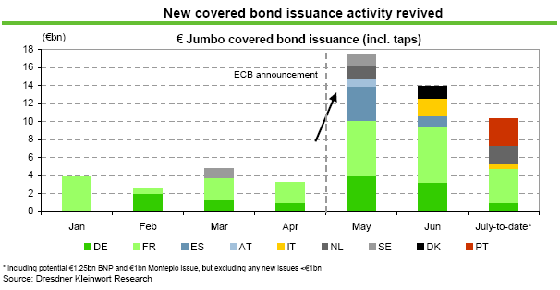
其中最受市場矚目的，是德國第一大銀行Deutsche Bank首次擔保債券的發行，規模約10億歐元。由超額認購的金額即可一窺其魅力（見下圖）。
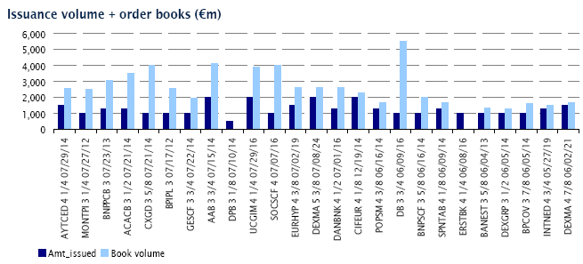
但值得注意的是，擔保債券的發行額雖然回升，但趨勢卻非逐月增溫反倒是保守以對，顯然發行機構大多搶在最佳時點（歐洲央行宣布擔保債券收購計畫的初期），一窩蜂擁入搶頭香。再者，市場疑慮仍在，因此導致胃納有限。
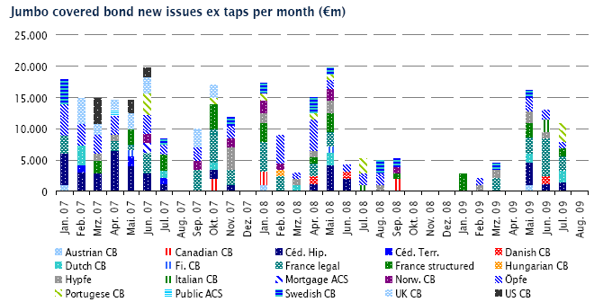
此外，若比較新發行的擔保債券種類可發現幾個特色：
(1) 5～7年期的中期債券為主。受到次貸風暴的影響，投資人較能接受的投資期限為5年期上下；同時5年期債券的優點，在於當殖利率曲線的變動方向不明確時，中間點的投資策略是較為安全的。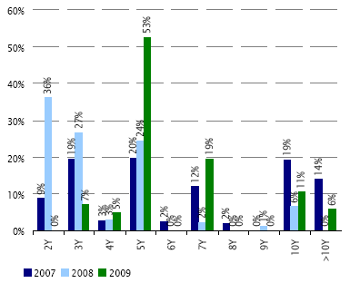
(2) 法定式擔保債券（Statutory Covered Bonds）為主流。由於 結構式擔保債券（Structured Covered Bonds）之發行未受明文規範，因此，對於剛從金融風暴中抽身的投資人而言，吸引力自然相對偏低。
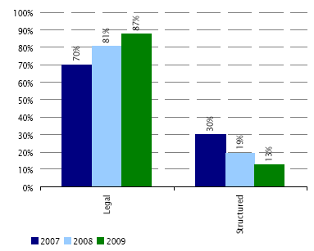

2.3.2 次級市場：擔保債券殖利率逐漸回穩下滑。
今(98)年5月7日歐洲央行決定收購計畫，擔保債券價格受此激勵一度走揚。但值得注意的是，在歐洲央行6月4日宣布計畫細節後，市場反應顯得突兀，債券殖利率跳升最高至28.5bp（參見下圖_Pfandbrief 5年期債券殖利率走勢），顯示市場對於歐洲央行所公布的內容仍有疑慮。事實上，目前歐洲央行針對擔保債券的收購計畫，已公告兩次，但內容多屬原則性議題，對於收購細節，如每個國家的收購額度、債券種類的配額等並未釐清。但隨著全球金融市場趨於穩定，擔保債券殖利率也開始不斷下滑，截至9月7日為止，（相對於6月4日的殖利率水準）已收斂44bp。市場對於擔保債券的「風險貼水」要求明顯下滑，整體擔保債券市場已自驚魂未定中回神。
註：資料來源(Bloomberg)；以6/4日5年期Pfandbrief指標債券利率為benchmark
此外，若以更廣的角度比較各國擔保債券市場可發現，愛爾蘭在歐
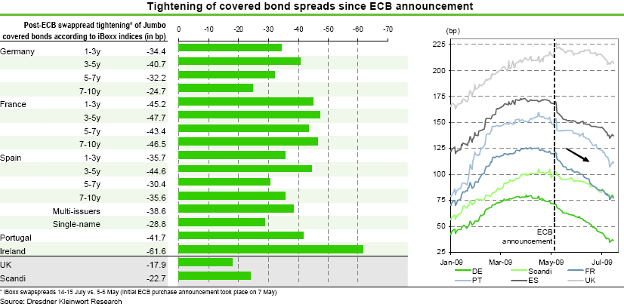
洲央行收購擔保債券的初期，其債券殖利率收斂的速度最快，畢竟愛爾蘭此一國家在金融風暴時期所受創傷也最重，一旦風險有所降低，投資人自然預期「有利可圖」的機率升高，進而危機入市。但須留意的是，愛爾蘭地區所發行的擔保債券，其殖利率風險貼水仍是最高。
此外，若進一步比較英國與斯堪地半島地區的擔保債券表現可知，由於前述兩者並未在歐洲央行擔保債券收購計畫範圍之中，因此殖利率收斂的情形，明顯不如歐元區所發行之擔保債券。換言之，歐洲央行擔保債券的收購計畫至目前為止算是成功的。

參、信評機構對擔保債券評等方法的改變
3.1 擔保債券評等方法的改變
在今年2月4日S&P發表了一篇有關「擔保債券評等方法 (Covered Bonds Rating Methodology)」的文章，提出一些有關擔保債券評等方法的修正與改變，雖非最後之定案，惟已令ECB及市場對其高度關切，其中主要的改變有四：

3.1.1 擔保債券之評等將與發債母公司之評等作連結
以往S&P在評價擔保債券時主要著重在Covered pool本身的安全性、流動性，並認為由於Covered pool隔絕於母公司資產負債表之外，因此，兩者間之債信評等不具明確關連性（does not explicitly link）。然自金融風暴後，許多擔保債券受累於發債母公司財務狀況的惡化或債信降等，致其價格與市場流動性均變差。因此，S&P提出修正，將擔保債券之評等與發債母公司之評等作連結，並在考量發債母公司資產負債項的「到期期間缺口」（後述）、擔保債券發行所在地等條件後，建立新的連結(soft link)。

3.1.2「到期期間缺口(Maturity gap)」列為重要指標
S&P認為，一旦發債母公司倒閉，則Covered pool資產與負債的到期期間是否一致，是否能產生足夠的現金流，支應付息需求及到期之債券贖回，將成為擔保債券債信評等的重要衡量標準之一。至於到期期間缺口(Maturity gap)的計算，是以MA表示資產項目的加權平均到期值，ML表示負債項目的加權平均到期值，MA－ML即為到期期間缺口。若此數值大於18個月，則S&P認為其流動性風險偏高(Heightened liquidity risk)。

3.1.3擔保債券發行所在地(Segmenting jurisdictions)將影響債信評等。
S&P認為，雖然同樣名為擔保債券(Covered bond)，但由於發行所在地適用之法律規章南轅北轍，因此，有必要給予不同的評價以反映其安全性；同時，酌量該國擔保債券的發行環境與歷史，而能多層面評估擔保債券之債信水準。其中，德國、法國與丹麥所獲得之評價最高。

3.1.4以更嚴格的標準，檢視Covered pool的資產市價
簡言之，此處所指乃是以「再融資成本(refinancing cost)」取代「原始資金成本(funding cost)」，作為資產市價動態調整計算時的資金成本。原因在於，一旦發生金融危機，為管理covered pool的流動性，能否取得市場融資以及再融資成本的多寡，便成為能否安然度過金融危機的關鍵。而事實上，隨著金融危機的越發險峻，「再融資成本(refinancing cost)」往往也水漲船高（反映了流動性風險與信用風險的攀升），以此重新估算資產價值，將較為貼近合理市價。
肆、政府保證債券之分析
4.1發行模式之比較
目前歐洲所發行之政府保證債券主要有兩種形式，其一是以法國SFEF機構所發行之政府保證債券為代表；另一種則是以德國政府對符合某些特定條件之金融機構，所發行之債券予以擔保者為代表。兩者最大的不同，就在於直接與間接的擔保形式。

4.1.1 法國政府保證債券的發行模式（如下圖1）
圖1：法國政府保證債券之發行機制
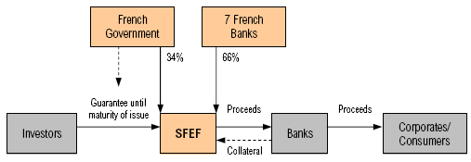
Bond
4.1.2 德國政府保證債券的發行模式（如下圖2）
圖2：德國政府保證債券之發行機制
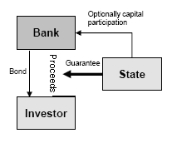

4.2政府保證債券的市場現況分析
4.2.1初級市場
- 發行量出現停滯。隨著金融風暴的逐漸遠離，各國政府發行政府保證債券的必要性也隨之降低，8月更出現新增發行金額（以歐元計價的指標債）為零的狀況。由下圖可明顯的看到，政府保證債券發行的高峰主要是落在今年第一季，金融市場出現嚴重信貸危機之時。
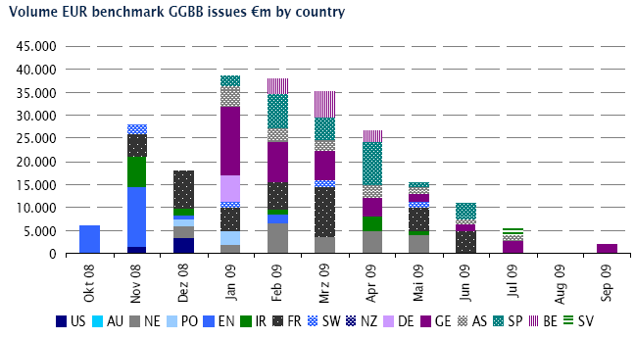
- 而發行金額最多者，為法國的SFEF。
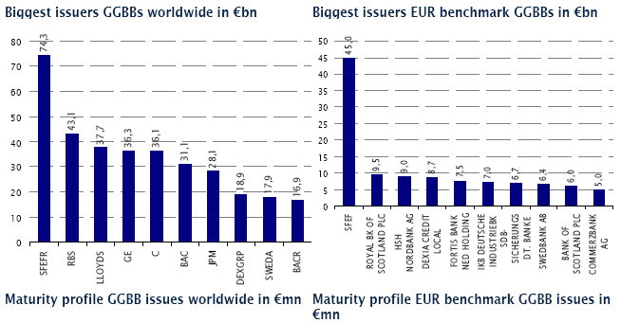
- 發行天期以2～3年為主。最主要的原因在於，政府保證債券屬金融風暴時的「特殊產物」，具有「階段性任務」，因此，發行期限也限縮在5年以內。
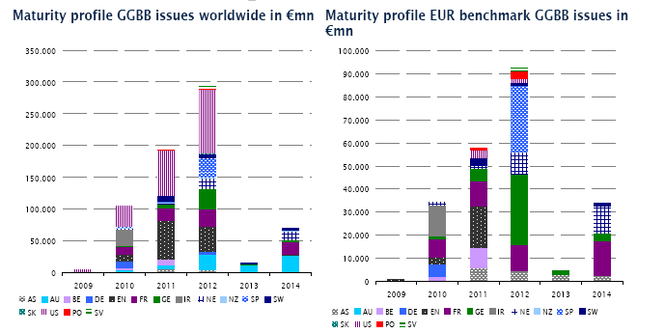
4.2.1 次級市場：
- 法國SFEF所發行的政府保證債券表現最優。若比較政府保證債券發行時的利率及其後的變化（參見下表），可發現法國SFEF所發行的政府保證債券表現最優，利差縮窄幅度高達35.7%，德國次之(34.3%)，愛爾蘭最差，不僅未縮窄，反倒乖離擴大34.88%。

伍、結論
5.1擔保債券的風險
- 擔保債券市場的「系統性風險」。仔細觀察擔保債券市場的變化即可發現，事實上，自金融風暴發生至今，擔保債券本身從未發生違約的情況，而價格的崩跌，實際上是受到發債母公司的拖累所致；例如：Depfa ACS。換言之，本行對擔保債券市場的掌握，除擔保債券價格的波動與變化外，也需有專業的金融分析人才，追蹤擔保債券的發行銀行與投資區域的經濟狀況。另一方面，根據這次參訪的經驗可知，各擔保債券之發行銀行，並不會提供Covered pool的詳細資料給投資人，因此，就算是資深的擔保債券分析師，往往也是窘於無米之炊，僅能就總體資料作分析，如此的研究報告，往往是落井下石的多，先知先覺的少。
- 擔保債券市場的「流動性風險」。若流動性不佳，需設有完善的停損機制或停損策略。雖然擔保債券的市場有著相對完善的隔離及安全機制，惟擔保債券的跌價不同於政府債券，其縮水幅度甚至可達20%。一旦有流動性的急需，可能將面臨跌價損失。
- Over-collateral機制的盲點。按Pfandbrief Law的規定，擔保債券的發行機構，需維持最低2%的超額擔保(over- collateral)（參見下表）；而多數的發行機構，為爭取較好的信用評等，超額擔
保的比重往往遠高於法定要求。但自金融風暴以來，部分金融機構的超額擔保比重呈現明顯下滑，事實上，為提高公司本身的淨現金或流動性需求，調整超額擔保的比重，已成為「終南捷徑」。例如：Deutsche Hypo Hannover 不動產抵押放款擔保債券的超額擔保比重，由2007年3月的24.6%，一度下滑至2008年3月的7.1%，至2008年底有回升至15%；同期間，Münchener Hypothekenbank不動產抵押放款擔保債券的超額擔保比重，也由15%下滑至8%，後又回復至16%。換言之，一旦發生金融危機，超額擔保比重的波動度便開始增加，此一數值的有效性與可靠性，自然值得投資人商榷。

5.2 政府保證債券：以SFEF所發行者為首選。
對交易員而言，最關心的只有兩個市場：法國與德國。其中，又以法國SFEF所發行的政府保證債券最受歡迎，也最具指標性。原因在於，SFEF是法國唯一可發行政府保證債券的機構；但德國則允許符合一定標準的金融機構發行債券，再由德國金融穩定機構SoFFin予以擔保；換言之，對市場投資人而言，法國SFEF所發行的政府保證債券相對單純，投資人只要確認法國政府具有償還債務的能力即可。相反地，對市場投資人而言，德國所發行的政府保證債券是由各符合標準的金融機構獨自發行，雖然德國政府對此類債券的擔保是「無條件、不可撤銷、主順位」，但由於各銀行的發行量有限，平均僅約28.5億歐元（遠低於SFEF的330億歐元），導致市場流動性偏差。故相對而言，法國SFEF所發行的政府保證債券較受歡迎。
因此，建議本行以SFEF為首選；德國國有銀行（如：Hypo RE、Commerzbank）所發行之政府保證債券為次選。原因在於，SFEF為法國政府直接擔保的機構，信用風險的掌控相對單純。而德國國有銀行的信用風險與償債能力，遠優於其他非國有之德國金融機構，一旦再次發生流動性的危機，德國國有銀行之政府保證債券將具有流動性與價格穩定上的優勢。

